Aliassen (Smartschool) en Subcodes (Informat)
In Smartschool spreken we over aliassen. In Informat heet dit subcodes.

Hoe worden aliassen in Smartschool en subcodes in Informat herkend?
De aliassen in Smartschool en subcodes in Informat worden niet meteen uitgewisseld bij het activeren van de koppeling. Een alias uit Smartschool wordt pas als subcode in Informat aangemaakt op het moment dat deze alias bij een leerling in Smartschool wordt ingevuld én deze in Informat nog niet bestaat (en omgekeerd).
- vb. 1 - Wanneer iemand in Smartschool de alias 'te laat met openbaar vervoer' (code L) invult bij een leerling, dan wordt de code L doorgestuurd naar Informat met de omschrijving 'te laat met openbaar vervoer'. Informat herkent deze omschrijving bij subcode L04 en zal dus geen nieuwe subcode aanmaken. Bij deze leerling wordt in Informat subcode L04 ingevuld.
- vb. 2 - Wanneer iemand in Smartschool de alias 'te laat door overslapen' (code L) invult bij een leerling, dan wordt de code L doorgestuurd naar Informat met de omschrijving 'te laat door overslapen'. Informat herkent deze omschrijving niet en zal de omschrijving 'te laat door overslapen' invullen bij de eerste vrije subcode (vb. L07). Bij deze leerling wordt in Informat subcode L07 ingevuld.
- vb. 3 - Wanneer iemand in Informat de subcode B01 met omschrijving 'spijbelen' invult bij een leerling, dan wordt de code B doorgestuurd naar Smartschool met de omschrijving 'spijbelen'. Smartschool herkent deze omschrijving bij een bestaande alias van code B en zal dus geen nieuwe alias aanmaken. Bij deze leerling wordt in Smartschool de alias 'spijbelen' van code B ingevuld.
- vb. 4 - Wanneer iemand in Informat de subcode B02 met omschrijving 'telefonisch, maar zonder attest' invult bij een leerling, dan wordt de code B doorgestuurd naar Smartschool met de omschrijving 'telefonisch, maar zonder attest'. Smartschool herkent deze omschrijving niet en zal een nieuwe alias bij code B met omschrijving 'telefonisch, maar zonder attest' aanmaken. Bij deze leerling wordt in Smartschool deze nieuwe alias ingevuld.
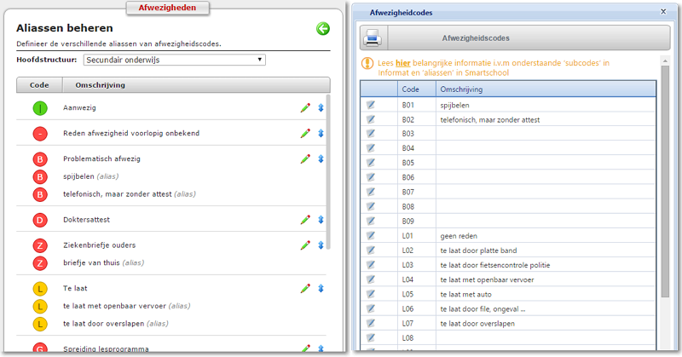
Het is erg belangrijk dat de aliassen in Smartschool en de subcodes in Informat op elkaar afgestemd zijn! Vergelijk beiden en breng de nodige correcties aan.

Wijzig nooit de inhoudelijke betekenis van een alias of subcode!
Aandachtspunten
- In Informat kan je enkel voor codes B, L en R subcodes aanmaken. In Smartschool kan je voor elke code aliassen aanmaken. Indien je in Smartschool een alias van code D invoert, zal dit in Informat als hoofdcode D worden getoond.
- In Informat worden subcodes genummerd. In Smartschool gebeurt dit niet.

Alias of subcode wijzigen
Wanneer je in Smartschool een alias wijzigt, wordt de 'bijhorende' subcode in Informat niet automatisch aangepast (en omgekeerd). Er bestaat immers geen echte 'link' tussen beiden.
vb. - In Smartschool bestaat de alias 'te laat openbaar vervoer' (code L). Door de koppeling werd de subcode L06 met de omschrijving 'te laat openbaar vervoer' aangemaakt. Vervolgens wijzig je de alias in Smartschool naar 'te laat met openbaar vervoer'. Zodra deze alias bij een leerling wordt ingevoerd, zal er in Informat een nieuwe subcode bijkomen. In Informat wordt dus subcode L11 met de omschrijving 'te laat met openbaar vervoer' aangemaakt. Door deze wijziging heb je één alias in Smartschool en twee subcodes in Informat. (Dit geldt ook in de andere richting.)
Het is erg belangrijk dat de aliassen in Smartschool en de subcodes in Informat op elkaar afgestemd zijn! Vergelijk beiden en voer de nodige wijzigingen uit.
Wijzig nooit de inhoudelijke betekenis van een alias of subcode!

Alias of subcode verwijderen
Het is niet mogelijk om een subcode in Informat te verwijderen.

